Jezus leeft in eeuwigheid!

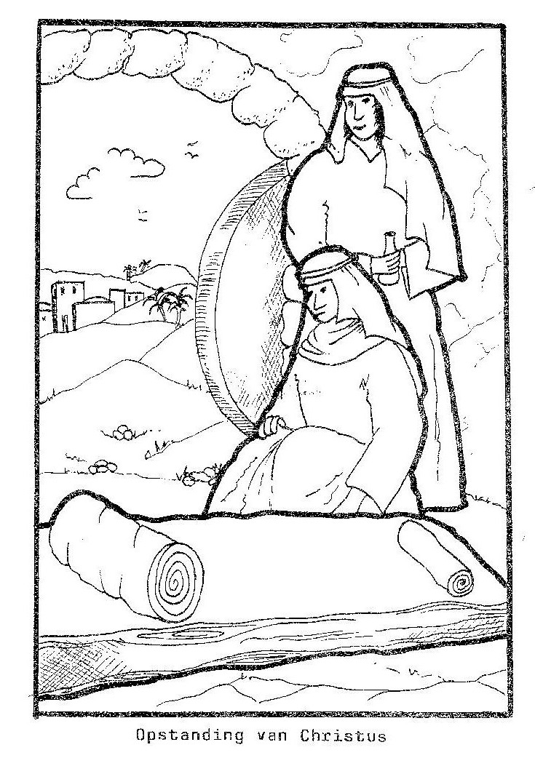

Paasprogramma Zondagsschool

1. Orgelspel

2. Samenzang: Psalm 136 vers 1 en 26

Looft den HEER', want Hij is goed,
Looft Hem met een blij gemoed;
Want Zijn gunst, alom verspreid,
Zal bestaan in eeuwigheid.
Geeft den God des hemels eer,
Lof zij aller schepslen HEER';
Want Zijn gunst, alom verspreid,
Zal bestaan in eeuwigheid.

3. Opening en gebed door
4. Samenzang: Mijn verlosser hangt aan ‘t kruis.

Mijn Verlosser hangt aan 't kruis,
hangt ten spot van snode smaders.
Zoon des Vaders,
waar is toch uw almacht thans,
waar uw goddelijke glans?
Mijn Verlosser hangt aan 't kruis,
en ik zou in droeve dagen
troost'loos klagen?
Klagen, neen! Bij dit gezicht
valt de zwaarste last mij licht.

5. Schriftlezing Jesaja 53 vers 4-7 groep A

Waarlijk, Hij heeft onze krankheden op Zich genomen. En onze smarten heeft Hij gedragen. Doch wij achtten Hem, dat Hij geplaagd, van God geslagen en verdrukt was. Maar Hij is om onze overtredingen verwond, om onze ongerechtigheden is Hij verbrijzeld. De straf, die ons den vrede aanbrengt, was op Hem. En door Zijn striemen is ons genezing geworden. Wij dwaalden allen als schapen. Wij keerden ons een ieder naar zijn weg.
Doch de HEERE heeft onzer aller ongerechtigheid op Hem doen aanlopen. Als het geëist werd, toen werd Hij verdrukt; doch Hij

deed Zijn mond niet open. Als een lam werd Hij ter slachting geleid. En als een schaap, dat stom is voor het aangezicht zijner scheerders, alzo deed Hij Zijn mond niet open.

6. Zingen: Is dat is dat mijn koning en declamatie door groep A
Is dat, is dat mijn Koning,
dat aller vaad'ren wens,
is dat, is dat zijn kroning?
Zie, zie, aanschouw de mens!
Moet Hij dat spotkleed dragen,
dat riet, die doornenkroon,
lijdt Hij die spot, die slagen,
Hij, God, uw eigen Zoon?
Declamatie door
Midden in de nood van mensen,
midden in de wereldnood,
moest Gods Zoon voor zondaars sterven,
om verlossing te verwerven.
koos voor schuldigen de dood
Solozang door
Ja, ik kost Hem die slagen,
die smarten en die hoon;
ik doe dat kleed Hem dragen,
dat riet, die doornenkroon;
ik sloeg Hem al die wonden,
voor mij moet Hij daar staan;
ik deed door mijne zonden,
Hem al die jamm'ren aan.
Declamatie door
Midden in de nood der tijden
staat het teken van het kruis
voor een wereld, zwart van zonden
daar alleen wordt rust gevonden:
Christus brengt de zondaars thuis

Groep
O Jezus, man van smarten,
Gij aller vaad'ren wens,
herinner aller harten
't aandoenlijk: "Zie den mens!"
Solozang:
Laat mij toch nooit vergeten
die kroon, dat kleed, dat riet!
Dit trooste mijn geweten:
't is al voor mij geschied!
Declamatie door
Heiland, om voor mij te sterven
koos Gij slagen, angst en dood.
Trek mijn hart tot u daarboven
om voor eeuwig U te loven.
U die mij U hemel bood.
7. Zingen en declamatie door groep : Als ik in gedachten sta.
Als ik in gedachten sta
bij het kruis van Golgotha,
als ik hoor wat Jezus sprak,
voor zijn oog aan 't kruishout brak,
Declamatie door
U stierf en liet één troost ons na:
de zonden zijn vergeven!
U stierf aan ’t kruis op Golgotha,
dit geeft ons kracht en leven.
Hoor ik dan, hoe Jezus bad
voor wie Hem gekruisigd had,
'k weet dan: "Bij de Heiland is
ook voor mij vergiffenis."

Declamatie door
Dit geeft ons vrede, hemelvrede,
veilige geborgenheid.
Ik ga in de dood niet onder,
Gods ontferming blijft een wonder.
‘k prijs Hem tot in eeuwigheid
Hoor ik, hoe Hij klaagde, dat
Hem zijn God verlaten had,
'k weet dan, wat mij ook ontvall',
God mij nooit verlaten zal!
Hoor ik, hoe het laatst van al
Hij zijn geest aan God beval,
weet ik ook mijn geest en lot
in de handen van mijn God.
Schriftlezing Mattheüs 27 vers 51,52 en 54 door
En ziet, het voorhangsel des tempels scheurde in tweeën, van boven tot beneden. En de aarde beefde. En de steenrotsen scheurden. En de graven werden geopend. En vele lichamen der heiligen, die ontslapen waren, werden opgewekt.
En de hoofdman over honderd en die met hem Jezus bewaarden, ziende de aardbeving, en de dingen, die geschied waren, werden zeer bevreesd, zeggende: Waarlijk, Deze was Gods Zoon!
Jezus, leven van mijn leven,
Jezus, dood van mijn dood,
Die voor mij U hebt gegeven,
In de bangste zielenood,
Opdat ik niet hoop'loos sterven,
Maar Uw heerlijkheid zou erven,
Duidend, duizend maal, o Heer
Zij U, daarvoor dank en eer!

8. Samenzang: Vaste rots van mijn behoud
Vaste Rots van mijn behoud,
Als de zonde mij benauwt,
Laat mij steunen op Uw trouw
Laat mij rusten in uw schaûw
Waar het bloed door U gestort,
Mij de bron des levens wordt

Jezus, niet mijn eigen kracht,
Niet het werk door mij volbracht,
Niet het offer, dat ik breng,
Niet de tranen die ik pleng,
Schoon ik ganse nachten ween,
Kunnen redden, Gij alleen.

9. Vertelling door

10. Zingen door Groep : Hij is opgestaan.
Maria kwam bij het graf
en huilde om haar Heer;
de grote steen was weggerold,
en Jezus was er niet meer...
Maar een engel zei plotseling:
"Weet je niet meer
wat Hij gesproken heeft?
Hij is opgestaan, Hij is opgestaan!
Hij leeft, Hij leeft!
Hij is opgestaan, Hij is opgestaan!
Hij leeft, Hij leeft!
De discipelen waren zo moe,
ze treurden om de Heer'.
Waar moesten ze nu nog naar toe?
Hun meester was er niet meer...
Maar Maria riep plotseling:

"Hij heeft gedaan
wat Hij gesproken heeft;
Hij is opgestaan, Hij is opgestaan!
Hij leeft, Hij leeft!
Hij is opgestaan, Hij is opgestaan!
Hij leeft, Hij leeft!
11. Zingen door groep : Daar juicht een toon, plus muzikale begeleiding door kinderen.
Daar juicht een toon, daar klinkt een stem,
die galmt door gans Jeruzalem.
Een heerlijk morgenlicht breekt aan,
de Zoon van God is opgestaan.
Geen graf hield Davids Zoon omkneld.
Hij overwon, die sterke Held!
Hij steeg uit ’t graf door ’s Vaders kracht,
want Hij is God, bekleed met macht.
Schriftlezing Mattheüs 28 vers 10
Toen zeide Jezus tot haar: Vreest niet; gaat heen en boodschapt Mijn broederen, dat zij gaan naar Galilea, en daar zullen zij Mij zien.
Nu jaagt de dood geen angst meer aan,
want alles, alles is voldaan.
Die in ’t geloof op Jezus ziet,
die vreest voor dood en helle niet.
Schriftlezing: Mattheüs 28 vers 17-20
En Jezus, bij hen komende, sprak tot hen, zeggende: Mij is gegeven alle macht in hemel en op aarde. Gaat dan henen, onderwijst alle volken. Hen dopende in de Naam des Vaders, en
des Zoons, en des Heiligen Geestes. Lerende hen onderhouden alles, wat Ik u geboden heb. En ziet, Ik ben met u al de dagen tot de voleinding der wereld. Amen.
Want nu de Heer is opgestaan,
nu vangt het nieuwe leven aan,
een leven door Zijn dood bereid,
een leven in Zijn heerlijkheid.
12. Samenzang psalm 21 vers 5 en 13
Hoe groot en schittrend is zijn eer,
Door 't heil, aan hem bewezen!
Hoe is zijn roem gerezen!
O alvermogend, Opperheer,
Wat glans, wat majesteit.
Hebt Gij dien Vorst bereid!
Verhoog, o HEER', Uw naam en kracht;
Zo zal ons vrolijk zingen
Door lucht en wolken dringen.
Zo wordt Uw heerschappij en macht
Door ons, nog eeuwen lang,
Geloofd met psalmgezang.

13. Zingen Jezus leeft in eeuwigheid
Jezus leeft in eeuwigheid,
Zijn sjaloom wordt werkelijkheid.
Alle dingen maakt Hij nieuw.
Hij is de Heer van mijn leven.

Straks als er een nieuwe dag begint,
en het licht het van het duister wint,
mag ik bij Hem binnengaan,
voor Zijn troon gaan staan.
Hef ik daar mijn loflied aan:

Jezus leeft in eeuwigheid,
Zijn sjaloom wordt werkelijkheid.
Alle dingen maakt Hij nieuw.
Hij is de Heer van mijn leven.

Straks wanneer de grote dag begint,
En het licht voor altijd overwint,
zal de hemel opengaan,
komt de Heer’ er aan.
Heffen wij dit loflied aan:

Jezus komt in heerlijkheid,
Zijn sjaloom wordt wereldwijd.
Alle dingen maakt Hij nieuw.
Hij is de Heer van ons leven.

13. Afscheid kinderen klas A door

14. Toezingen kinderen klas A: Heer wees mijn Gids (staande)

Heer, wees hun gids op heel hun levenspad wees Gij hun gids.
Wijs hen de weg naar Sions gouden stad, wees Gij hun gids.
Blijf dicht bij hen, ga stap voor stap hen voor,
dan zijn ze gerust en veilig volgen ze uw spoor.
Afscheid nemende kinderen zingen:
Ik zeg het allen, dat Hij leeft,
Dat Hij verrezen is,
Dat Hij te midden van ons leeft
En eeuwig bij ons is.
Hij leeft en zal nabij ons zijn,
Waar alles ons verlaat,
En zo zal deze dag ons zijn
Een hemeldageraad.

15. Sluiting door

17. Samenzang: U zij de Glorie (staande)

U zij de glorie, opgestane Heer
U zij de victorie nu en immer meer.
Uit een blinkend stromen daalde d'engel af,
heeft de steen genomen van 't verwonnen graf
U zij de glorie, opgestane Heer.
U zij de victorie, nu en immer meer.

Zie Hem verschijnen Jezus, onze Heer,
Hij brengt al de zijnen in zijn armen weer.
Weest dan volk des Heren blijde en welgezind
en zegt telkenkere: "Christus overwint".
U zij de glorie, opgestane Heer.
U zij de victorie, nu en immer meer.

Zou ik nog vrezen, nu hij eeuwig leeft,
die mij heeft genezen, die mij vrede geeft.
In zijn goddelijk wezen is mijn glorie groot,
niets heb ik te vrezen in leven en dood
U zij de glorie, opgestane Heer.
U zij de victorie, nu en immermeer.

Er staat al een stoel voor jou klaar.
Ja, dat doen we niet zo maar.
Wij vinden het fijn om te zingen en te vertellen met nog meer kinderen
Niets behoeft je te hinderen.
De deur staat iedere week voor jou dus open.
Kom dus maar gerust naar zondagsschool in
Je stoel staat al klaar.
Ja, echt waar.........
We beginnen om ……..
Tot volgende week zondag!

